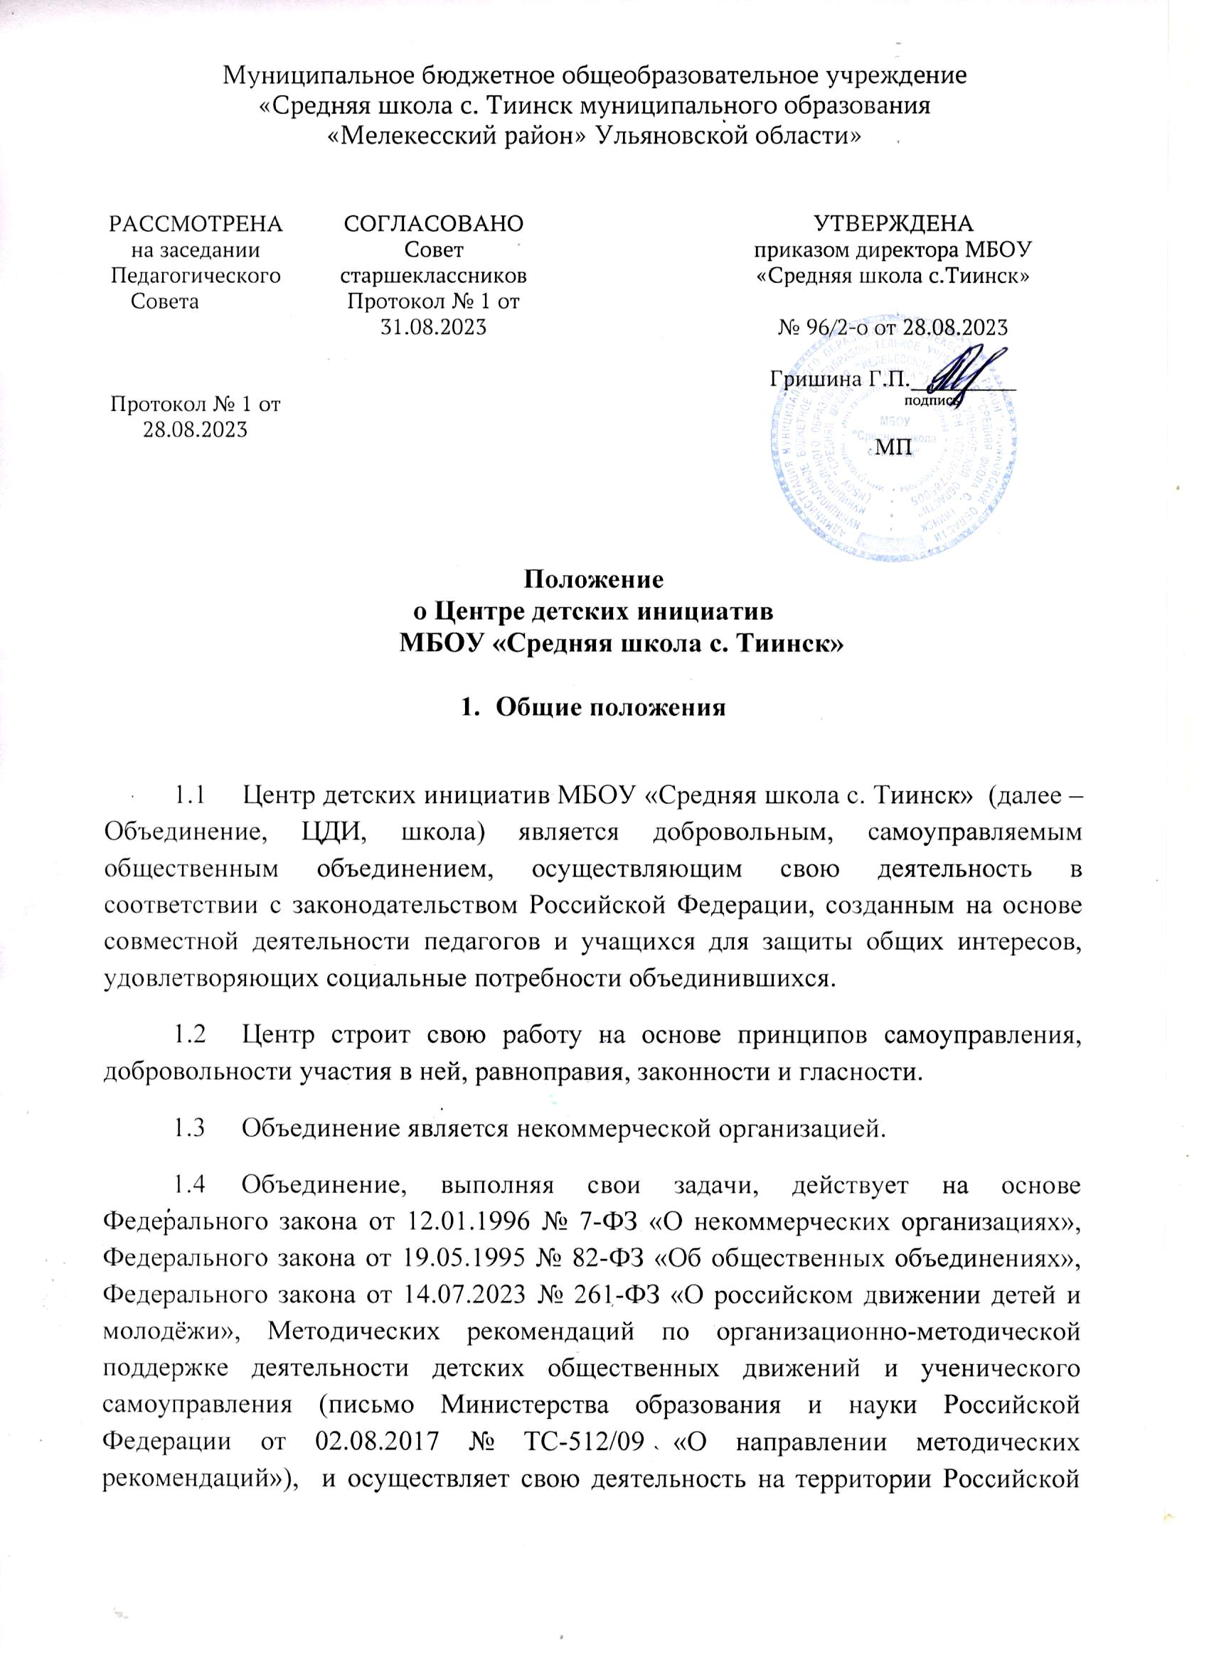

Федерации, законодательством Российской Федерации и настоящим Положением.
  - Объединение осуществляет свою деятельность во взаимодействии с Общероссийским общественно-государственным детско-юношеским движением детей и молодёжи «Движение первых» и другими общественными объединениями, организациями, предприятиями, учреждениями образования, культуры.

2. Принципы деятельности

Центр детских инициатив строит работу на принципах:
- сотрудничества и созидания;
- выборности всех органов совместного и раздельного самоуправления педагогов, учащихся и родителей;
- разделения полномочий органов самоуправления школы и их тесное взаимодействие;
- выбора содержания, организационной структуры, форм и методов деятельности ученического объединения школы;
- широкой гласности и открытости в деятельности объединения;
- свободы критики и обмена мнениями по любым вопросам школьной жизни, деятельности объединения;
- равноправного партнерства между всеми участниками образовательной деятельности.

3.Цели и задачи

  - Цель – создание условий для вовлечения учащихся в интересные и социально значимые отношения, содействие формированию личности на основе присущей российскому обществу системы ценностей, формирование готовности учащихся к выполнению разнообразных социальных функций в обществе для детей: перспективы интересной жизни; возможность удовлетворить свои потребности.
  - Для достижения этих целей Объединение решает следующие задачи:
- создание системы самоуправления как воспитывающей среды школы, обеспечивающей социализацию каждого ребенка;
- создание атмосферы доверия, взаимопомощи, взаимопонимания;
- создание условий для свободного творческого развития личности учащихся;
- формирование ценностного отношения к себе, другим, природе, человечеству;
- социализация личности;
- формирование активной жизненной позиции, развитие самостоятельности, инициативы.
- воспитание личной и гражданской ответственности за умение жить в поликультурной и многонациональной стране.
- сформировать знания, умения и навыки социального проектирования;
- привлечь участников программы и школьников к реализации социальных проектов в рамках добровольческих инициатив;
- обеспечить реализацию общественно-значимых проектов.
К основным направлениям деятельности ЦДИ относятся:
  - социальное взаимодействие,
  - социальное проектирование,
  - организаторская деятельность,
  - игровое взаимодействие,
  - волонтерская деятельность,
  - исследовательская деятельность.

4. Права и обязанности

  - Для достижения своих целей члены объединения имеют право:
- свободно распространять информацию о своей деятельности;
- представлять и защищать свои права и интересы;
- принимать участие в общих собраниях, избирать и быть избранным в руководящий орган объединения;
- вносить предложения по вопросам, связанным с деятельностью объединения, получать информацию о планируемых мероприятиях, принимать участие в мероприятиях, проводимых объединением;
- право выбора форм, способов и видов деятельности для всех членов Объединения;
- объединяться в любые звенья, группы, союзы, клубы и т.д., не противоречащие своей деятельностью целями и задачами объединения;
- обращаться за помощью и поддержкой в решении своих проблем в руководящий орган объединения, администрацию школы, педагогам школы.
  - Члены Объединения обязаны:
- своими делами способствовать повышению авторитета Объединения;
- показывать пример в учебе, труде, беречь школьную собственность, соблюдать учебную и трудовую дисциплину;
- быть честным, скромным, чутким и внимательным к людям;
- заботиться об авторитете своего объединения, проявлять инициативу, выполнять поручения.

5. Структура

5.1. Руководителем центра детских инициатив является Советник директора по воспитательной работе и взаимодействию с детско-юношескими организациями.
Заместителем руководителя центра детских инициатив является председатель первичного отделения российского движения детей и молодёжи «Движение Первых».
Совещательным органом центра детских инициатив является Совет, члены которого избираются общим голосованием на заседании Совета учащихся на срок 1 год и является подотчетным общему собранию Совета учащихся.
К участию в заседании совета центра детских инициатив могут быть привлечены представители ученического сообщества, детско-юношеских объединений, а также руководитель методического объединения классных руководителей, заместитель директора по воспитательной работе.
5.2. Заседание Совета центра детских инициатив происходит не реже 1 раз
в 2 недели.
5.3. Решения Совета центра детских инициатив принимают большинством голосов от общего числа членов совета.
5.4. Направления деятельности:
- образование и знания;
- наука и технологии;
- труд, профессия и своё дело;
- культура и искусство;
- волонтёрство и добровольчество;
- патриотизм и историческая память;
- спорт и здоровый образ жизни;
- медиа и коммуникация;
- дипломатия и международные отношения;
- экология и охрана природы;
- туризм и путешествия.

